муниципальное бюджетное дошкольное образовательное учреждение Полевского городского округа
«Детский сад №51»

Тематическая экскурсия
" Памятник воинам - интернационалистам"
Для детей среднего и старшего дошкольного возраста

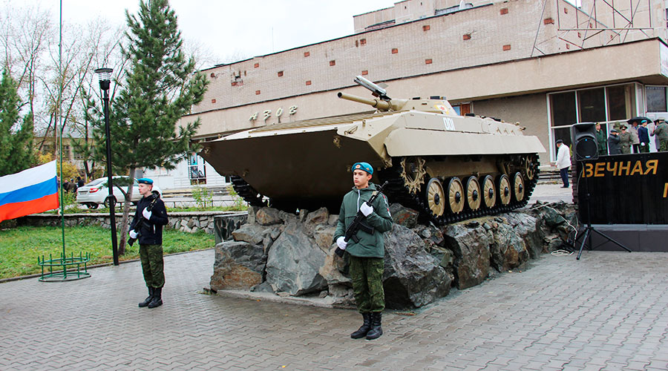
Разработчик:
Сидорова Ольга Владимировна,
воспитатель

г. Полевской – 2019 г

"Экскурсия к памятнику воинам - интернационалистам"
Цель:
- воспитание патриотических чувств
-формировать представления о памятниках защитникам Отечества
Задачи:
- Создать у детей настроение сопереживания прошедшим событиям войны, военных действий,
- Расширять представления, знания детей о войне, побуждать уважительно относится к подвигу наших соотечественников
- Познакомить детей с памятником воинам - интернационалистам. Рассказать детям, в честь кого был установлен памятник.
- Воспитывать уважение и чувство благодарности ко всем, кто защищал Родину; стремление быть похожими на своих земляков,
- Активизировать словарный запас детей.
Предварительная работа:
Выставки книг, рисунков, рассказывающих о подвигах.
Чтение стихов.
Беседа о героях.
Вид деятельности: экскурсия.
Методическое обеспечение:
2 красных флажка, (для выхода на экскурсию)
Жилеты со светоотражающими элементами (на каждого участника)
Цветы (для возложения к памятнику)
Воспитатель: Мемориал был открыт в декабре 2006 года., именно тогда была установлена на постамент боевая машина пехоты-1, справа от неё –гранитные плиты с именами погибших в Афганистане, Чечне и в мирное время.
Во время Афганской и Чеченских воин Полевской потерял 12 человек.
Эту БМП привезли из Афганистана.
Позже к именам афганцев добавили фамилии тех, кто не вернулся из Чечни и погибших при исполнении служебного долга в мирное время. Всего выбиты фамилии 32 бойцов.
Всего в Афганской войне принимали участие порядка 270 полевчан, в чеченских воинах- около 300, и около 400 человек являются участниками вооружённых конфликтов на острове Даманском, в Венгрии, Чехословакии, Югославии, Анголе, Вьетнаме и других странах.
А теперь давайте подойдем к мемориальной плите нашим воинам-землякам, погибшим в Афганистане, Чечне….
Многим парням из нашего города пришлось пройти через горнило войны. Ребята, а почему возле памятника и мемориальной плиты лежат цветы?
Дети: Цветы мы возлагаем в память о погибших земляках.
Воспитатель: Да, каждый год 15 февраля в день вывода советских войск из Афганистана школьники возлагают к подножию мемориальной плиты венок в знак того, что память о наших не вернувшихся земляках жива в сердцах новых поколений . А также в День Победы, в день Памяти и скорби - 22 июня, в день, когда началась война, в день Защитника Отечества - 23 февраля в знак того, что память о наших не вернувшихся земляках жива в сердцах новых поколений .
Мы с вами тоже принесли цветы. Пожалуйста, возложите цветы к памятникам.
Дети возлагают цветы.
Воспитатель: Теперь и вы, ребята, знаете про мемориальную доску. В честь кого она установлена? Как вы думаете, какие они были? Вы хотите быть похожими на них? Нам пора возвращаться в детский сад.

Навек запомни!

